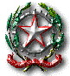
ISTITUTO COMPRENSIVO STATALE
“P a t a r i – R o d a r i”
Catanzaro

S A G G I O F I N A L E

D E G L I A L L I E V I D E L C O R S O A D I N D I R I Z Z O M U S I C A LE

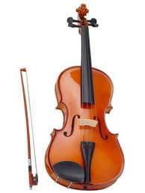
SPECIALITA’
STRUMENTALI INSEGNATE

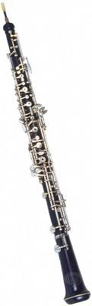

Docenti:
Prof. Carmine Scalzo
Prof.ssa Monica Scibelli
VIOLINO
Prof.ssa Antonietta Santacroce
Prof. Nino Borrino
OBOE
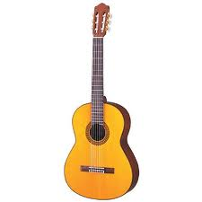
OBOE
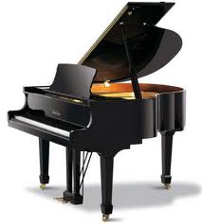

CHITARRA
PIANOFORTE

Dirigente Scolastico
Dott.ssa Giovanna Macrillò

LUNEDI’ 27 MAGGIO 2013 = ORE 16,00
TEATRO “PATARI - RODARI”- CATANZARO

Programma: Saggio Musicale A.S.2012/2013

Classe di pianoforte:docente prof.ssa Antonietta Santacroce
Andres Filasto: A. Trombone “Tempo di Gavotta”
Raffaella Romano: A. Trombone “I soldatini passano”
Francesco Mazziotti: “Carmina Burana” di Carl Orff
Emanuela Lobello: La canzone del mulino di A. Trombone
Camilla Guzzo: A. Trombone “Girotondo”
Fiammetta Silipo: “Torna a Surriento”di Ernesto de Curtis
Federica e Alessia Aita: “O Sole mio”di Eduardo Capua
Kristina Luzhetkaia: “Addio al passato”da Traviata di G.Verdi
Lorenzo Caligiuri:Carmina Burana di Carl Orff
Camilla Guzzo: Johann Strauss Sangue Viennese
Sonia Budaci: Clementi III° tempo dalla sonatina in do maggiore op 36
Chiara Nicotera: Clementi I° tempo della sonatina in do maggiore op 36
Maria Dea Galiano: Love Story di Francis Lai.

Classe di chitarra prof. Nino Borrino
Steppa Russa V.N. Paradiso
Fischiettando Germania Etnico Popolare
Valzer dell’ addio Scozia Etnico Popolare

Classe di chitarra e classe violino prof.ssa Monica Scibelli:
Cielito Lindo Messico Etnico Popolare

Classe di oboe
Gabriel’s oboe da Mission Ennio Morricone
Emanule Cutruzzulà (oboe solista), Mariadea Galiano (pianoforte)
Simone Mumoli (Percussioni).

Musica d’insieme: Orchestra “ Armonie di note”
Inno di G. Mameli. Michele Novaro
Inno alla Gioia. L.van. Beethoven
Libiam ne’ lieti calici dalla Traviata G. Verdi.
“Conquest of paradise” Jan van der Goot
“We are the champions” Queen
“Rock around the clock” M.C. Freedman e J. De Knight

Classe di violino: docente Monica Scibelli - Giorgia Billa, Giadacaterina Cosco, Gregorio Alberto Lupini, Rebecca Perricelli, Arianna Caroleo, Roberta Mazza, Giovanni Simone, Alessandro Aversa, Alessandro Mancuso, Federica Tripodi, Alessia Iannizzi, Ylenia Scozia, Irene Gigliotti, Domenico Palaia, Naike Cua.
Classe di chitarra: docente Nino Borrino - Claudio Daniele, Fioramante Martino, Melissa Perricelli, Letizia Pullano, Marco Gorgoni, Elisa Curto, Chiara Collovà, Chiara Troiano.—Alessia Critelli, Giovanni Lodari, Stefano Pellegrino, Enrico Mazziotti, Gianluca Mazziotti.—Gianmarco Gareri, Rossana Gentile, Francesco Mirante, Cristina Molè, Stefano Scozia, Giuseppe Sergi.
Classe di oboe: docente Carmine Scalzo - Emanuele Cutruzzulà , Alessandro Cacia, Renato Gariani, Giuseppe Pulerà, Luca Silipo, Ester Leonetti, Simone Mumoli, Matteo Rodinò, Curto Giuseppe, Petrelli Mario, Cacia Gabriele ,Matteo Ferreri, Salvatore Genovese, Luca Naccarato, Daniel Giglio , Folino Domenico, Napolitano Gabriele ,De Gaetano Marco, De Fazio Giuseppe, Voci Dario, Corea Ercole.
Classe di pianoforte: docente Antonietta Santacroce
Andres Filasto,Raffaella Romano,Chiara Daffinà,Francesco Mazziotti,Emanuela Lobello,Camilla Guzzo,Fiammetta Silipo,Federica e Alessia Aita,Kristina Luzhetkaia,Lorenzo Caligiuri,Camilla Guzzo,Sonia Budaci,Chiara Nicotera,Maria Dea Galiano,Andrea Canino,Domenico Cuda.

